ZDRAVE NAMIRNICE U PROIZVODIMA NAPRAVLJENIM NA SATU DOMAĆINSTVA

Jedna od najzdravijih namirnica koja se nikada ne može pokvariti je med. Osim što služi kao prirodni zaslađivač raznih napitaka, izvrsna je namirnica za kolače. Na satu domaćinstva učenici su izrađivali ukusne medenjake koji su finiji i mekaniji što duže stoje.
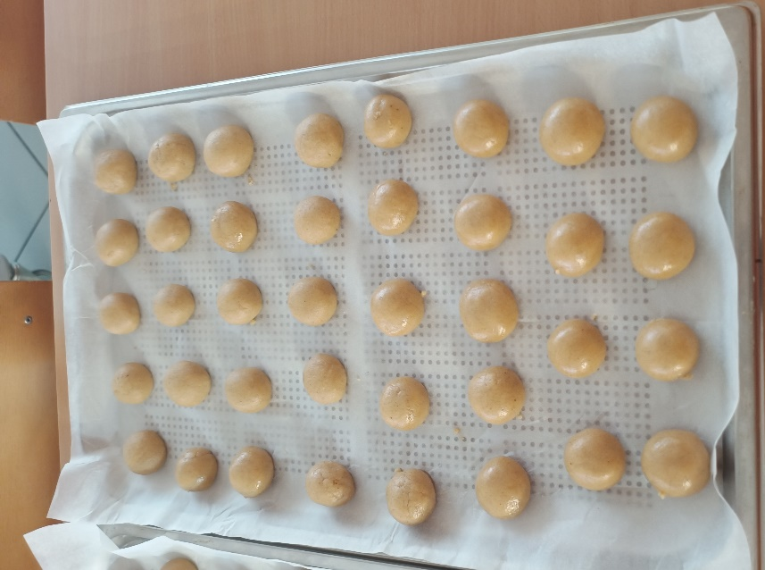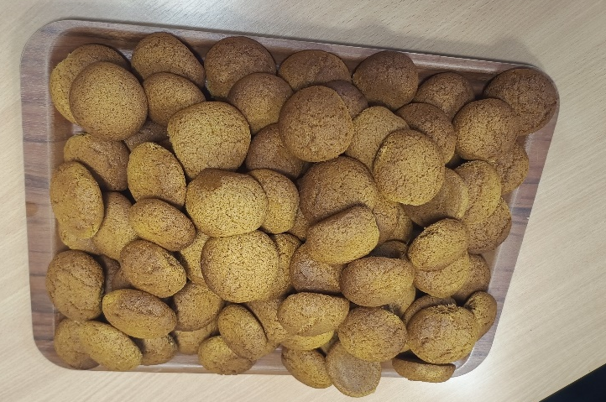

Kraljica voća je jabuka. U našoj školi učenicima je dostupna svakodnevno. Iskoristiva je na bezbroj načina. Osim sušenja u dehidratoru, čime dobijamo zdravi čips od jabuke, koristi se naribana u slatkoj štrudli sa domaćim vučenim tijestom.
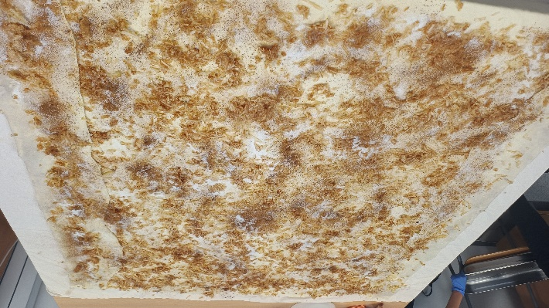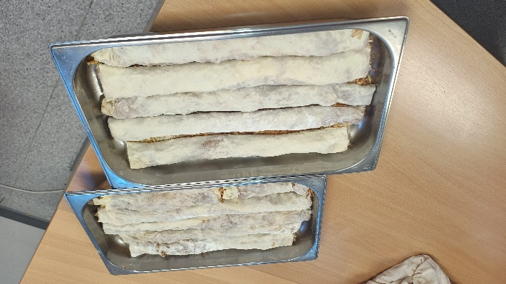

Učiteljica nastave domaćinstva:Helena Bakšaj

